8. Организационно-экономическая часть

Тема: расчет сметы затрат на разработку печатной платы измерителя курса мобильного робота на базе GPS-приемников

8.1 Организация и планирование работ при проектировании измерителя курса
В задачи современных предприятий входит создание конкурентоспособных изделий и технологий. Ввиду того, что большинство предприятий перешло из сферы государственного финансирования на полную или частичную самоокупаемость, перед их руководством стоит целый ряд задач, начиная с анализа собственных возможностей и заканчивая изучением опыта продаж. Одной из таких задач является расчет стоимости работ при проектировании и построение графика.
Данный расчет позволяет решить следующие вопросы.
1. Выбор оптимального варианта работ, удовлетворяющего требованиям заказчика.
2. Выяснение времени и стоимости работ по разработке изделия.
3. Определение финансовых затрат предприятия на заработную плату разработчикам.
В результате, решая задачу по определению себестоимости разработки, мы определяем ее жизнеспособность и возможность продолжения работ для самих разработчиков.

8.1.1 Выбор метода и анализ модели
Планирование проектных работ требует применения нормативной оценки трудоемкости. Эта методика состоит в следующем. Теоретическая предпосылка использования системы аналогов заключается в том, что, не смотря на оригинальность научно-исследовательских и опытно-конструкторских работ (НИОКР) в целом, большинство элементов, которые их составляют, повторяются в определенных количественных и качественных соотношениях во всех разработках. Задача, таким образом, сводится к выявлению простейших элементов, их классификации и определению на этой основе сметной стоимости НИОКР.

В технической документации, актах на законченные работы, в оперативной и бухгалтерской отчетности сосредоточена многократно повторяющаяся информация о трудоемкости, продолжительности и стоимости большинства работ. После систематизации и обработки эта информация представляет исходную базу для создания системы аналоговых (повторяющихся) работ. Для использования этой системы надо расчленить новую разработку на частные этапы, выделить из них элементы, содержащиеся в системах-аналогах, и после их сопоставления рассчитать трудоемкость и стоимость работ. Для той части работ, которая не имеет прототипов, стоимость рассчитывается с помощью переводных коэффициентов, учитывающих сложность и оригинальность работ.
В качестве единиц нормирования могут быть приняты:
- изделия определенного типа или конструкции;
- типовые блоки, элементы, узлы и детали;
- этапы проведения НИОКР;
- типовые работы.

В основе создания нормативной базы лежит классификация работ и разрабатываемых машин и приборов, а также входящих в них блоков и агрегатов, выполняющих определенные функции, т.е. их функциональных частей. Классификация осуществляется по эксплутационным, конструкционным и организационно- технологическим признакам, которые могут быть достоверно определены на первых стадиях проектирования (на стадии технического задания). Формулировка признаков классификации изделий не должна допускать отнесения изделий к двум и более находящимся на одном уровне признакам, т.е. недопустимо соединять в одном признаке несколько характеристик изделия. В качестве исходных материалов при создании классификации используют номенклатуру изделий, технические задания и технические условия, технические описания изделий, паспорта, блок-схемы, конструкторские спецификации, сборочные чертежи, справочную техническую литературу и пр.
Таким образом, для каждого изделия, элемента, работы или этапа разработки можно подыскать базовый аналог, своего рода типовую разработку. Ввиду того, что новая разработка имеет индивидуальные черты, система аналогов не всегда позволяет подобрать базовые элементы, в полной мере отражающие содержание будущего изделия. Чтобы уменьшить погрешности, вводят поправочный коэффициент. Часто поправочный коэффициент определяют через совокупность коэффициентов, например:

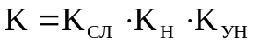,(8.1) где
— учитывает сложность разработки,
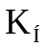— ее новизну,
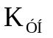— уровень унификации.
При расчетах сметной стоимости методом аналогов широко используются нормативы трудоемкости НИОКР. В этом случае в классификаторе представляются не затраты на разработку классификационной единицы, а трудоемкость ее разработки, с тем чтобы на основе трудоемкости, используя данные о квалификации и количестве исполнителей, рассчитать затраты на их заработную плату.
В качестве классификационной единицы используют типовые стадии проведения опытно-конструкторских работ в соответствии с ГОСТ 2.103-68.
Остальные калькуляционные статьи рассчитываются прямым способом (сырье, материалы, специальное оборудование, контрагентские или командировочные расходы) или косвенным, через коэффициенты (косвенные расходы подразделений и организаций).
Трудоемкость разработки рабочего проекта:
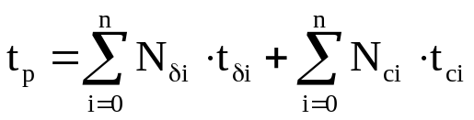,(8.2) где
n —количество групп сложности;
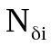—количество оригинальных деталей в i-й группе сложности;
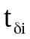—средняя нормативная трудоемкость разработки чертежей оригинальных деталей в i-й группе сложности;
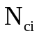—количество оригинальных сборочных единиц в i-й группе сложности;
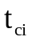—средняя трудоемкость разработки чертежей оригинальной сборочной единицы i-й группы сложности.
В качестве классификационной единицы используются также чертежи определенного формата. Нормативная трудоемкость их изготовления является функцией новизны и сложности изделий. Например, радиоэлектронные устройства по сложности принято делить на пять групп.
Нормативы трудоемкости выпуска одного чертежа формата А4 для радиоэлектронных устройств 2-й группы сложности являются базовыми. Для остальных групп сложность определяется через коэффициенты усложнения: 1-я группа — 0,7; 2-я — 1; 3-я — 1,25 и т.д. Суммарная трудоемкость всех работ и этапов стадии разработки рабочего проекта определяется как:
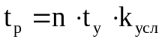,(8.3) где
n—число чертежей, приведенных к формату А4;
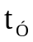—удельная трудоемкость изготовления чертежа формата А4 для радиоэлектронных устройств 2-й группы сложности;
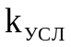—коэффициент усложнения.

После определения состава работ рассчитанная трудоемкость по изложенной методике приведена в табл. 8.2.

8.1.2 Определение состава работ

Работы проводятся силами одного инженера и руководителя проекта — ведущего инженера (ВИ). На первом этапе производится разбивка комплекса работ по проектированию на составные части, каждая из которых закрепляется за определенным исполнителем.
Содержание этапов в стадиях проектирования, а также, кто конкретно занят в том или ином этапе, изложено в табл. 8.1.

Табл. 8.1
№ | Содержание работ | Исполнитель
0 | Руководитель проекта назначен
1 | Техническое задание на проектирование изделия подготовлено | ВИ
2 | Назначение изделия определено | ВИ
3 | Технические и технологические характеристики изделия определены | ВИ
4 | Чертёж принципиальной электрической схемы изделия изготовлен | ВИ
5 | Чертежи общего вида подготовлены | ВИ
6 | Эскизный проект утверждён | ВИ
7 | Рабочие чертежи печатных плат разработаны | ВИ
8 | Сборочные чертежи печатных плат разработаны | ВИ
9 | Маршрутная технология изготовления печатных плат разработана | ВИ
10 | Процесс регулировки и контроля разработан | ВИ
11 | Опытный образец изготовлен | ВИ
12 | Опытный образец испытан | ВИ
13 | Анализ результатов тестов | ВИ
14 | Корректировка полученных результатов | ВИ
15 | Обобщение полученных результатов | ВИ
16 | Составление отчёта и документации | ВИ
17 | Предоставление результатов заказчику | ВИ
8.1.3 Определение продолжительности каждой работы
Специфика планирования НИР в данной дипломной работе предполагает проведение численных расчетов с конкретными исходными данными:
- для выполнения работ создается временный творческий коллектив;
- срок выполнения работ не более одного месяца.
Исходя из заданного срока выполнения работ, определим общий фонд рабочего времени и рассчитаем трудоемкость; определим число исполнителей по формуле 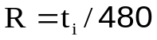, учитывая, что на один месяц (30 дней) приходится 8 выходных и праздничных дней.
(мин.), где N—общее число рабочих дней с учетом выходных и праздничных дней,
f—число рабочих смен в день,
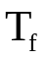—продолжительность рабочей смены, мин.
Произведем планирование продолжительности каждого этапа. Результаты приведены в табл. 8.2.
Табл. 8.2
Этапы НИР | Трудоемкость, часов | Исполнители К, чел. | Продолжительность исполнения 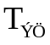, дни
1 | 7,03 | 1-ВИ | 1
2 | 5,87 | 1-ВИ | 1
3 | 4 | 1-ВИ | 1
4 | 14,47 | 1-ВИ | 2
5 | 7,85 | 1-ВИ | 1
6 | 5,87 | 1-ВИ | 1
7 | 15,2 | 1-ВИ | 2
8 | 10,83 | 1-ВИ | 2
9 | 15,2 | 1-ВИ | 2
10 | 7,5 | 1-ВИ | 1
11 | 15,92 | 1-ВИ | 2
12 | 7,43 | 1-ВИ | 1
13 | 4,32 | 1-ВИ | 1
14 | 6,08 | 1-ВИ | 1
15 | 7,85 | 1-ВИ | 1
16 | 7,62 | 1-ВИ | 1
17 | 5,58 | 1-ВИ | 1
Трудоёмкость: R = N • Тэ.
8.1.4 Расчет сметы затрат по проектированию изделия

Стоимость затрат на комплекс работ по проектированию может быть рассчитан как сумма затрат на:
1) основные материалы и полуфабрикаты;
2) заработную плату разработчиков;
3) заработную плату при изготовлении;
4) дополнительную заработную плату;
5) начисления по социальному страхованию;
6) накладные расходы;
7) прочие производственные затраты.
Рассмотрим эти статьи расходов подробнее.

8.1.4.1 Стоимость основных материалов и полуфабрикатов

На эту статью приходятся расходы на приобретение всех материалов, покупных комплектующих изделий и полуфабрикатов.
Пусть:
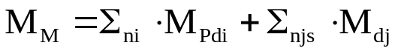, где
М_{м} — стоимость материалов,
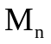—стоимость покупных изделий (положим 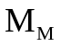==0,5 для упрощения расчетов),
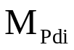—стоимость радиодеталей средняя,
—стоимость деталей конструкции.

8.1.4.2 Основная заработная плата при проектировании
Отметим:
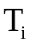—трудоемкость работ на конкретном этапе,
L_{ВИ}—ставка на выполнение работы, руб.

Считаем, что предприятие само устанавливает ставку своих сотрудников. Пусть L_{ВИ} ⁼ 14500 руб./мес.

Так как коллектив состоит из одного ведущего инженера, то тогда значения трудоемкости на каждом этапе, а, значит, и в общем можно узнать из табл. 7.2. Соответственно, Т_{ВИ} = 22 ч-дн. Считаем основную заработную плату:
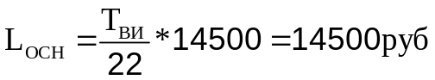.

8.1.4.3 Основная заработная плата при изготовлении
Будем считать, что группа своими силами изготовила и испытала образец. Поэтому зарплата при изготовлении вошла в основную (при проектировании).
8.1.4.4 Дополнительная зарплата
, где
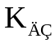—коэффициент дополнительной заработной платы.
8.1.4.5 Отчисления на социальное страхование

8.1.4.6 Накладные расходы

.
8.1.4.7 Прочие производственные затраты
Затраты на материалы:

Итоговые затраты по проектированию, изготовлению и испытанию опытного образца и анализу результатов равны 45675 рублей.
Минимизация времени выполняемой разработки может быть выполнена путем оптимизации графика при фиксированной себестоимости при помощи выделения дополнительных ресурсов. Это достигается добавлением работников. Считаем, например, что можно привлечь разово для выполнения 4-го, 7-го, 8-го, 9-го и 11-го этапов по одному инженеру. Так как общая трудоемкость для инженера от этого не изменится (увеличение числа работников компенсируется уменьшением времени выполнения этапа), то и на затраты это влияния не окажет. Получится, что время разработки проекта уменьшится на 5 дней. Еще большего выигрыша во времени можно добиться, пустив этапы 4-й, 5-й и 7-й, 8-й, 9-й соответственно параллельно, что позволяет сделать их характер выполнения. Тогда время разработки составит 14 дней.

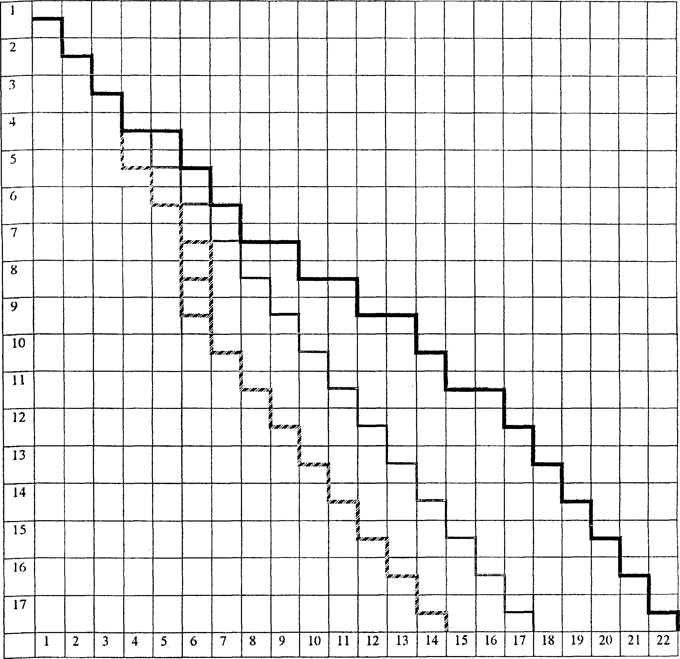
Данный график является отображением всех рассмотренных вариантов. См. также лист “Расчет сметы затрат на разработку печатной платы измерителя курса”.

Вывод: выполнен расчёт сметы затрат на разработку печатной платы блока обработки сигналов GPS-датчика.

